ANGLICKÝ JAZYK 6. ROČNÍK 1.5.
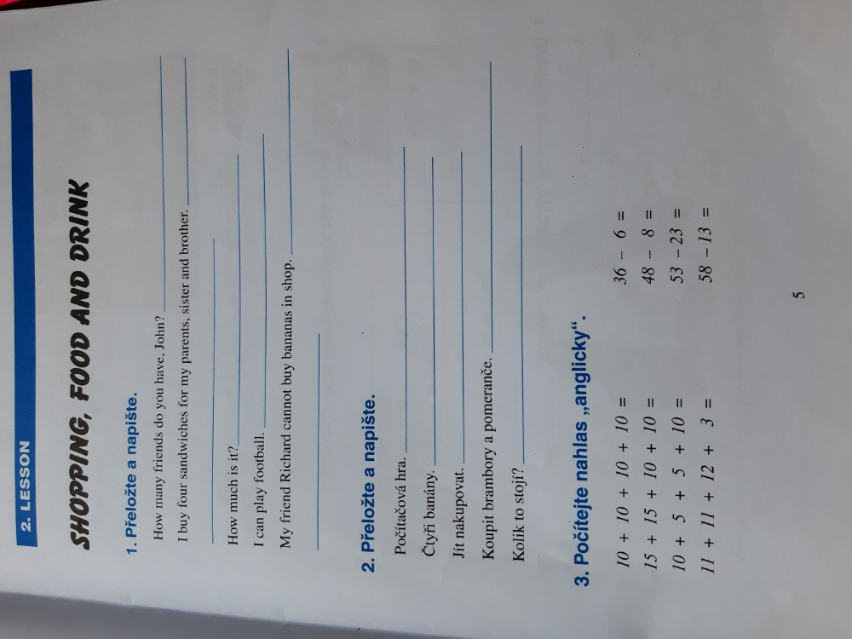
- pracovní sešit str. 5

